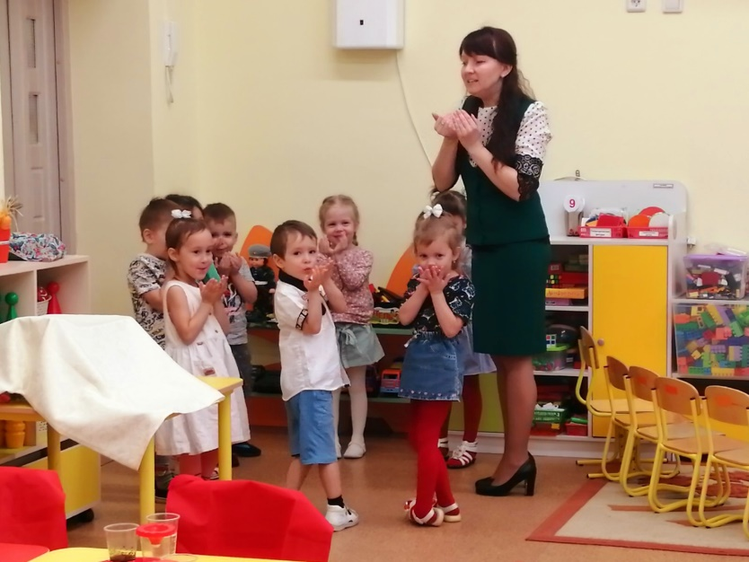
Конспект открытого занятия по экологическому воспитанию в средней группе на тему: «Берегите воду»!
Задачи:
1.Формировать представления о простейших взаимосвязях в живой и неживой природе.
Продолжать воспитывать любовь к природе и бережное отношение к ней (не засорять природу). Продолжать формировать у детей умение взаимодействовать с окружающим миром, гуманное отношение к людям и природе.
Формировать элементарные представления о правилах поведения в природе.
2. Воспитание умения правильно вести себя в природе. Воспитание любви к природе, желания беречь ее.
3. Развитие познавательных интересов детей, восприятия, внимания, памяти, наблюдательности, умения делать простейшие обобщения.
Методологические приемы:
Наглядные методы: использование ИКТ для просмотра презентации.
Словесные методы: беседа-диалог, физкультминутка
Практические методы: опыт-экспериментирование, анализ, подведение итогов НОД, вопросы, индивидуальные ответы детей.
Оборудование: прозрачные пластмассовые стаканчики (по количеству детей ), стаканы – фильтры ( по количеству детей), вода, песок речной, марля, мерные ложечки, медальки.
Предварительная работа: беседы о воде, экспериментирование о свойствах воды, чтение художественной литературы, чтение стихов, загадок, потешек о воде, просмотр иллюстраций о свойствах и качествах воды
Ход образовательной деятельности
Дети заходят в группу и встают полукругом.
Воспитатель: Ребята у нас сегодня гости, давайте поздороваемся.
Дети здороваются.
Воспитатель вместе с детьми:
Солнце на небе проснулось
Нам ребятам улыбнулось,
Глазки тихо закрываем,
Руки к небу поднимаем,
Лучик солнышка возьмем
И к сердечку поднесем.
- Ребята, на улице холодно и морозно, а в наших сердцах поселилось тепло и добро, давайте этим теплом поделимся, передадим через ладошки друг другу (дети передают друг другу тепло по ладошкам).
Ну что, появилось хорошее настроение? (ответы детей) Так пусть же это хорошее настроение останется на протяжении всего занятия. А давайте и нашим гостям подарим хорошее настроение, подуем на ладошки. (Дети дуют на ладошки в сторону гостей)
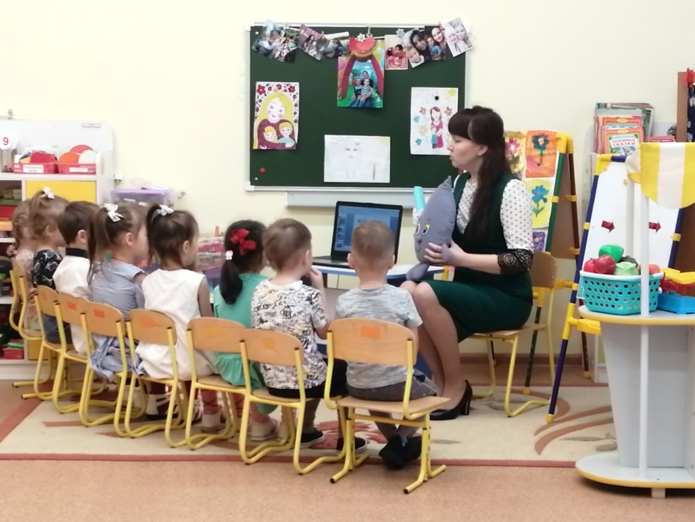
Воспитатель предлагает сесть на стульчики
Поудобнее садитесь,
А скажу я вам сейчас
Интересное для вас!
Только в садик я зашла
И что я – вижу?
Гостья к нам пришла!
Послушайте загадку и попробуйте ее угадать:
В морях и океанах обитает
Но часто по небу летает .
А как наскучит ей летать –
На землю падает опять (о чем эта загадка?)
Дети: Это капелька
Воспитатель: Правильно это наша гостья капелька!
Капелька пришла с письмом
Здравствуйте ребята!Очень рада видеть вас! А принесла я вам с собой Сказку - о реке, О нелегкой ее жизни и судьбе!
Послушайте внимательно! (показ слайдов)
Жила – была река. Сначала она была маленьким веселым ручейком, который прятался среди высоких белоствольных берез. И вода в этом ручье была чистая, прозрачная! Затем ручей превратился в настоящую речку такую же чистую. И обитали в ней, все речные жители жили дружно и весело! Пока однажды река не очутилась в большом городе. Люди обрадовались реке и попросили остаться в городе. Река согласилась. И заковали ее в каменные берега. По ней стали ходить пароходы, на берегу реки построили заводы, из труб которых потекли грязные потоки. Люди стали мыть машины, засорять мусором берега и бросать этот мусор в реку.
Шли годы. Потемнела река от печали, стала грязной и мутной вода. Речные жители – растения и животные стали задыхаться от грязной атмосферы в реке. Река - Заболела! И решила река уйти от людей в другие края.
А сейчас реке и ее жителям очень плохо (слайд – с грязной рекой)
И они в беде!!!! Просят вас они помочь им И как можно поскорей!
Ребята, какая раньше была речка? Что сделали люди с ней? Какой она стала в будущем? (на мольберте выставлять иллюстрации).
Воспитатель: Ребята, поможем реке и ее речным жителям? (Ответы детей)
А сейчас я предлагаю вам немного отдохнуть и поиграть в игру.
Физкультминутка «Капельки»
Воспитатель: Ребята, так кто же нас просил о помощи? (Ответы детей) Ребята, а как вы думаете, кто же виновен, что река оказалась в беде? Кто ее так сильно обидел?
Дети: Человек! Он не бережно относится к природе! (бросает мусор,выливает в воду загрязненные и химические вещества
Воспитатель: Правильно! Вы правы! Ребята, скажите, как мы можем с вами помочь реке выздороветь и спасти ее обитателей?
Дети: Очистить воду от загрязнений!
- Надеваем фартуки.
(На столе емкость с водой и мусором.)
Ребята, посмотрите, какая вода? Представим, что мы рыбы, нам приятно плавать в такой воде? Давайте, очистим воду от мусора. А вода все равно грязная?
Воспитатель: Ребята, сейчас я хочу вас пригласить в нашу лабораторию. Здесь мы с вами поговорим, ознакомимся с водой, для чего она предназначена, посмотрим и сравним, в каком она бывает состоянии ?
Я надеваю халат, и становлюсь научным сотрудником, а вы превращаетесь в моих помощников. Что делают в лаборатории? (Ответы детей)
Воспитатель: Правильно, проводят опыты.
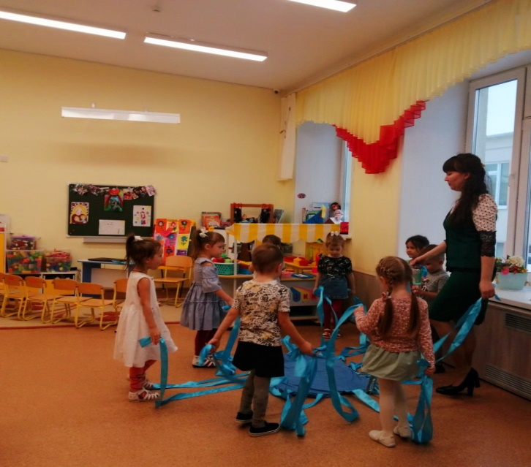
- А теперь напомните мне, как нужно вести себя в лаборатории:
Дети: Не шуметь. Аккуратно обращаться с посудой. Слушать старшего научного сотрудника. Внимательно следить за результатом опыта. Закончив наблюдение, сделать вывод.
Воспитатель: Молодцы! Все правила помните. Ну, что приступим.
- Воспитатель: Ребята посмотрите, что у меня в руках? (Ответы детей) А что в стаканчике? (Ответы детей) Посмотрите, и скажите, какая вода в стаканчике? Вспомним наши прошлые опыты.
Дети: (чистая, прозрачная)
Воспитатель переливает воду из одного стакана в другой.
Воспитатель: Что можно сказать о воде, что делает вода?
Дети: Вода плещется, журчит, переливается, бежит, льется, течет.
Воспитатель. Значит она какая?
Дети: Жидкая.
Воспитатель: Молодцы! Значит вода жидкая, прозрачная, чистая.
Воспитатель: А теперь ребята посмотрите, капелька принесла нам воду из реки, обратите внимание на ее состояние и внешний вид, как вы думаете какая это вода? А пить можно эту воду?
Дети: Вода очень грязная и мутная и пить ее нельзя.
Воспитатель: А чем она загрязнена?
Дети: Песком, камушками, в реку попала грязь, которая текла с труб заводов.
Воспитатель: Правильно! Подумайте теперь ребята, а что происходит с речными жителями в этой реке. Можно ли им жить в такой грязной воде?
Дети: Нет нельзя!
Воспитатель: Почему?
Дети: Рыбки задыхаются и погибают.
Воспитатель: Давайте мы с вами проведем эксперимент и попробуем понять и узнать, как же, все-таки, наша чистая прозрачная река стала грязной? посмотрите, перед вами стоит грязный песок, возьмите ложечки и добавьте его в стаканчики, где чистая вода, а теперь хорошо перемешайте! А сейчас посмотрите, какая у вас вода стала?
Дети: Грязная и мутная!
Воспитатель: Я предлагаю вам следующий эксперимент, где мы с вами поможем нашей речке и ее жителям! Перед вами стоят стаканчики, они пустые, это не простые стаканчики – это наши фильтры, через которые мы будем переливать нашу грязную воду. Что же будет с ней?
Возьмите грязную воду и перелейте в чистые стаканчики (переливают). Скажите, что вы видите?
Дети: Наша вода стала более чистой, в ней нет больше песка, грязи и камушек.
Воспитатель: Правильно! Молодцы! Вода действительно стала чище и для наших речных жителей она подходит и им теперь будет легче жить в такой воде.
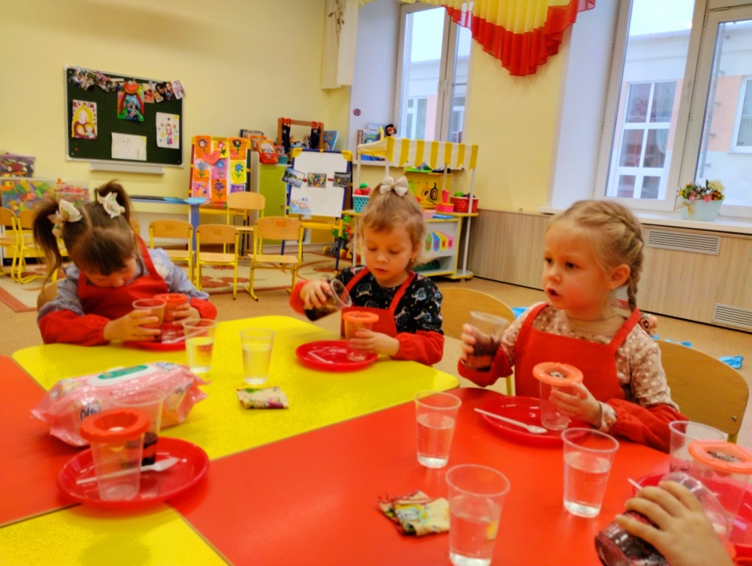
Воспитатель: Ребята, давайте пройдем на ковер:
Воспитатель: А что вам больше понравилось сегодня?
Дети: Смотреть фильм о реке, проводить опыт и быть учеными
Воспитатель: Скажите что нового вы узнали ?
Дети: (что загрязняя воду, могут гибнуть обитатели в реке, нельзя загрязнять воду, надо беречь воду, если мы будем продолжать загрязнять, вода может исчезнуть, и мы не сможем без нее жить.) Вода нужна всем, людям, животным, птицам. Без воды нет жизни на земле!
Воспитатель: Ребята! Я и наши гости увидели, что вы у нас хорошие исследователи и хочется надеяться, что будете учеными и будете следить за состоянием и здоровьем наших рек. А Капелька с вами прощается и дарит вам подарки – Капельки

